Pressemitteilung
Stabswechsel und Rekordausschüttung
Neuer Vorstand bei der Stiftergemeinschaft der Kreissparkasse Augsburg
Augsburg, 16. November 2021
Seit Mitte dieses Jahres ist Vorstandsmitglied Dr. Wolfgang Zettl neuer Stiftungsvorstand bei der Stiftergemeinschaft der Kreissparkasse Augsburg. Er übernimmt dieses Amt vom scheidenden Vorstandsvorsitzenden Richard Fank, der im Juni seinen Ruhestand angetreten hat.
Die Stiftergemeinschaft hat im 13. Jahr ihres Bestehens mittlerweile 69 Stiftungen mit einem Gesamtvolumen von ca. 6,8 Millionen Euro unter ihrem Stifterdach versammelt. Zuletzt wurden neben zwei Namensstiftungen eine Förderstiftung für Palliativpflege und jüngst eine Stiftung zu Gunsten des Lehrstuhls für Didaktik der Mathematik an der Universität Augsburg neu gegründet.
Rekordsumme fließt in die Region
Gemeinsam mit Stiftungsmanager Helmuth Lindner freut sich Zettl in diesem Jahr zudem über ein Rekordergebnis bei den ausschüttungsfähigen Mitteln. Insgesamt gehen 158.000 Euro an 45 gemeinnützige Vereine und Institutionen in der Region.
Darüber hinaus konnten schon zu Beginn des Jahres weitere 80.000 Euro aus einer Corona-Spendenaktion an das Landratsamt für das Projekt „Komm mit“ übergeben werden. Kinder und Jugendliche haben dabei im ersten Schritt die Möglichkeit, ihre Deutschkenntnisse auf spielerische Weise zu verbessern. In einem zweiten Schritt sollen die Fächer Mathematik und Englisch folgen.
Nutzen für die Gesellschaft
In dem erfolgreichen Projektstart und der guten Resonanz in der Öffentlichkeit sieht Zettl eine weitere Bestätigung für die Bedeutung des Stiftergedankens und dessen Nutzen für die Gesellschaft. So resümiert er: „In der Betreuung und Verwaltung unserer Stiftergemeinschaft und der daraus resultierenden Unterstützung für gemeinnützige Einrichtungen in unserem Geschäftsgebiet sehe ich auch einen Beitrag zur Erfüllung unseres öffentlichen Auftrags als Sparkasse.“

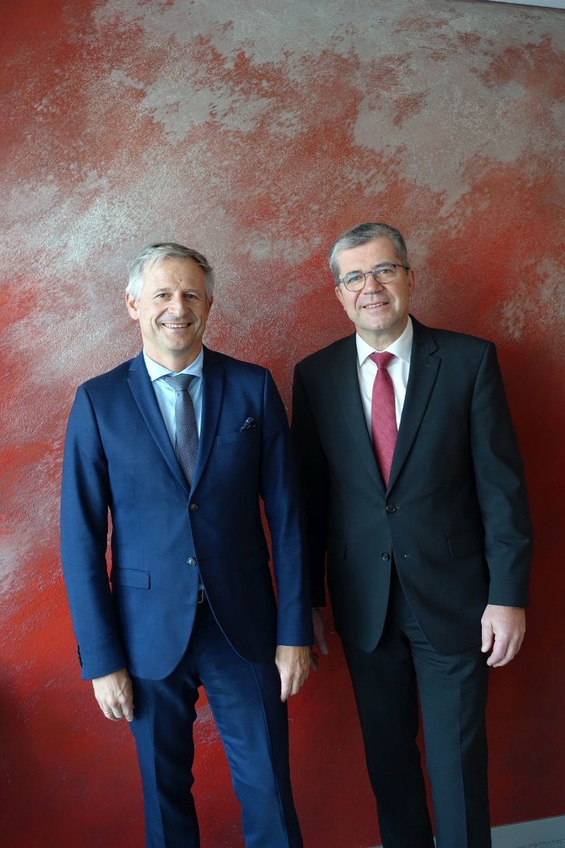
Bildunterschrift:
Dr. Wolfgang Zettl (links) ist neuer Stiftungsvorstand bei der Stiftergemeinschaft der Kreissparkasse Augsburg. Gemeinsam mit Stiftungsmanager Helmuth Lindner freut er sich über die Rekordausschüttung, die gemeinnützigen Vereinen und Institutionen in der Region zugutekommt.
Foto: Kreissparkasse Augsburg

Über die Kreissparkasse Augsburg:
Die Kreissparkasse Augsburg übernimmt seit ihrer Gründung 1855 Verantwortung für Menschen in allen Lebensphasen. Mit nachhaltigen Lösungen und der kompletten Bandbreite an Finanzdienstleistungen steht sie für die sichere Anlage von Ersparnissen. Als Kredite gibt sie diese Einlagen an Unternehmen, Privatpersonen und Kommunen in der Region weiter. Das selbstständige Wirtschaftsunternehmen in kommunaler Trägerschaft des „Sparkassenzweckverband Landkreis Augsburg und Stadt Schwabmünchen“ hat sich dem Gemeinwohl verschrieben und steht seit über 165 Jahren für Vertrauen sowie Qualität in Beratung und Service.
Mit einer Bilanzsumme von 3,9 Milliarden Euro und 489 Beschäftigten (per 31.12.2020) stellt die Kreissparkasse Augsburg einen bedeutenden Wirtschaftsfaktor und Arbeitgeber in der Region dar. Die persönliche Betreuung der Kunden durch qualifizierte Beschäftigte steht im Mittelpunkt des Handelns. Neben 18 Geschäftsstellen, 26 Selbstbedienungsstellen sowie 60 Geldautomaten steht sie ihren Kunden beim Online-Banking, mit Online-Beratung in der Internet-Filiale und durch telefonische Serviceleistungen rund um die Uhr zur Verfügung. Neben Bankservices können hier auch Produkte abgeschlossen werden. Beratungen werden flexibel nach Vereinbarung und einem ganzheitlichen Ansatz durchgeführt. Die Kombination aller Vertriebs- und Servicekanäle, sowie ein ausgewogenes Produktportfolio für alle Kundengruppen legen die Basis für eine starke Kundenbindung und hohe Kundenzufriedenheit. Ihre Verantwortung für Menschen zeigt die Kreissparkasse Augsburg auch in der Förderung von Kultur, Sport, Umwelt und Sozialem über Spenden, Sponsoring und ehrenamtlichem Engagement.
Unternehmenskontakt:

Kreissparkasse Augsburg
Markus Pfeffinger
Martin-Luther-Platz 5
86150 Augsburg

Telefon: (08 21) 32 51-41 48 8
Telefax: (08 21) 32 51-34 20 07
E-Mail: ksk@epr-online.de
Pressekontakt:

epr – elsaesser public relations
Elke Thiergärtner
Maximilianstraße 50
86150 Augsburg

Telefon: (0821) 450 879 12
E-Mail: et@epr-online.de
www.epr-online.de

